

国泰新点软件股份有限公司
地址：江苏张家港市经济开发区(http://www.epint.com.cn) 电话：0512-58188000 传真：0512-58132373

威海市海域使用权子系统

操作手册

目录

第一章：入门 2
1.1系统登陆前准备 2
1.2用户注册、登录 7
1.3企业基本信息完善 9
1.4CA锁绑定 11
1.5切换平台 12
第二章：海域使用权竞买基本流程 13
2.1申请竞买 13
2.2交纳保证金 18
2.3参与报价 21
2.4竞购完成 23
第三章：CA锁办理 26

第一章：入门

1.1系统登陆前准备
为了让系统插件能够正常工作，请按照以下步骤进行浏览器的配置。
1、打开浏览器，在“工具”菜单→“Internet选项”，如下图：
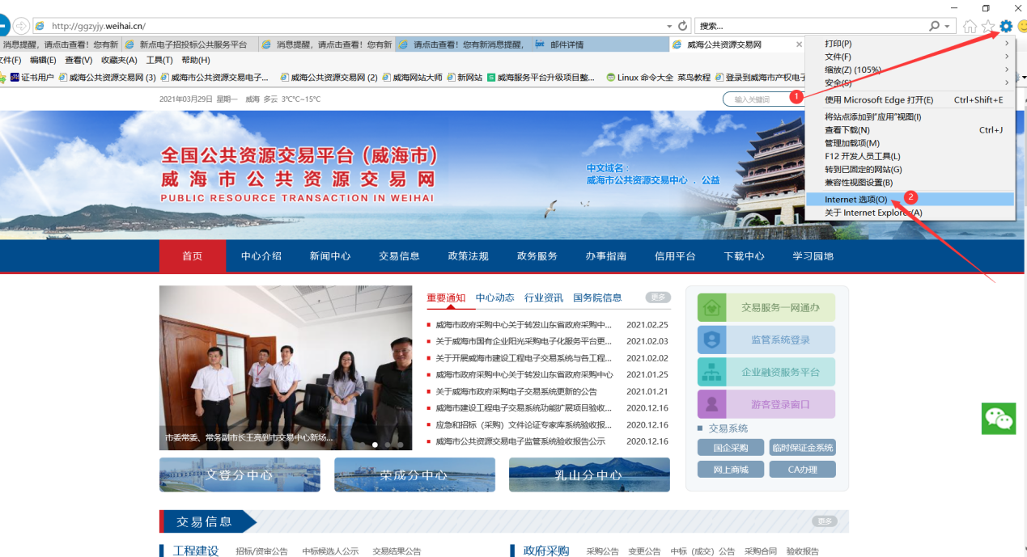
2、弹出对话框之后，请选择“安全”选项卡，具体的界面，如下图：
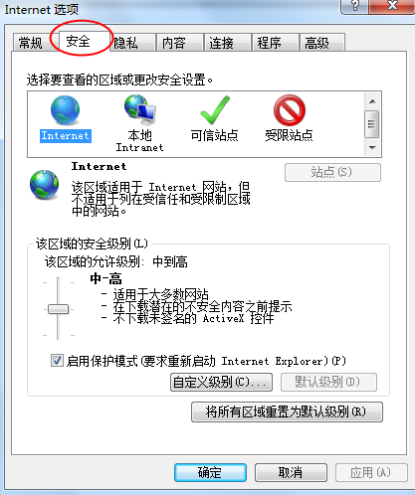
3、点击绿色的“可信站点”的图片，如下图：

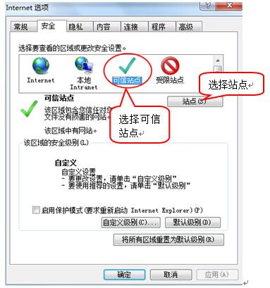
4、点击“站点”按钮，出现如下对话框，如下图：
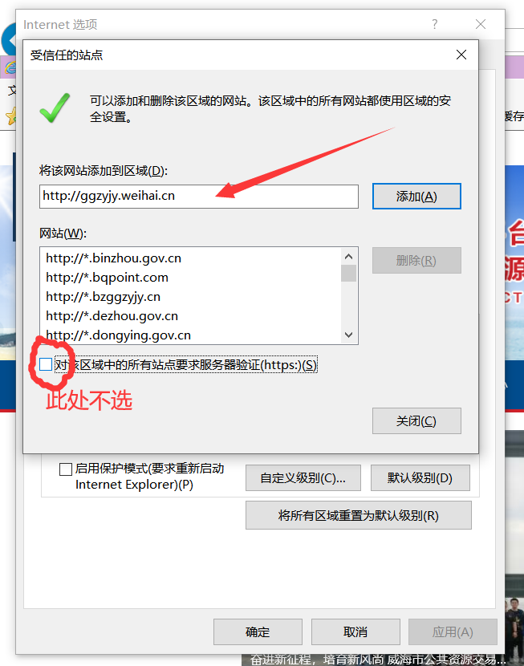

ie浏览器会自动识别当前系统的域名和地址，然后点击“添加”按钮完成添加，再按“关闭”按钮退出。

5、设置自定义安全级别，开放Activex的访问权限，如下图：

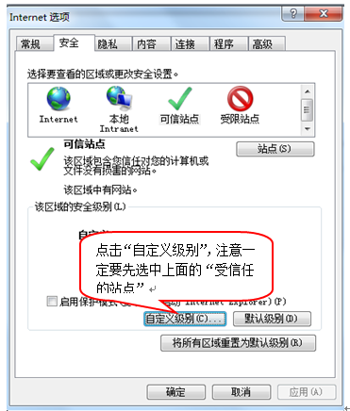
会出现一个窗口，把其中的Activex控件和插件的设置全部改为启用，如下图：
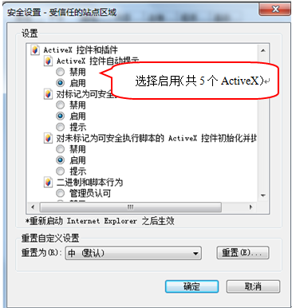
文件下载设置，开放文件下载的权限：设置为启用，如下图：
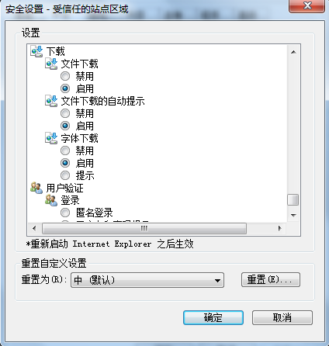、

关闭拦截工具：
上述操作完成后，如果系统中某些功能仍不能使用，请将拦截工具关闭再试用。比如在windows工具栏中关闭弹出窗口阻止程序的操作，如下图：
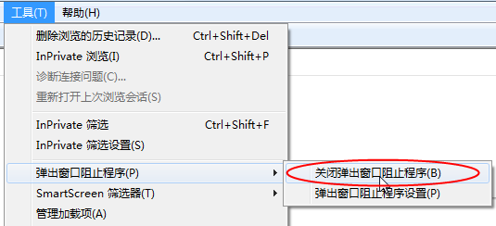

1.2用户注册、登录
在完成这些必要的准备工作后，您可以点击IE 图标（通常情况下，该图标位于您的桌面上，标有Internet Explorer 字样）， 打开浏览器以后，有两种方式登录到系统：
第一种：在地址栏中输入本系统的 URL如下图所示：
（http://ggzyjy.weihai.cn/PSPBidder/memberLogin）
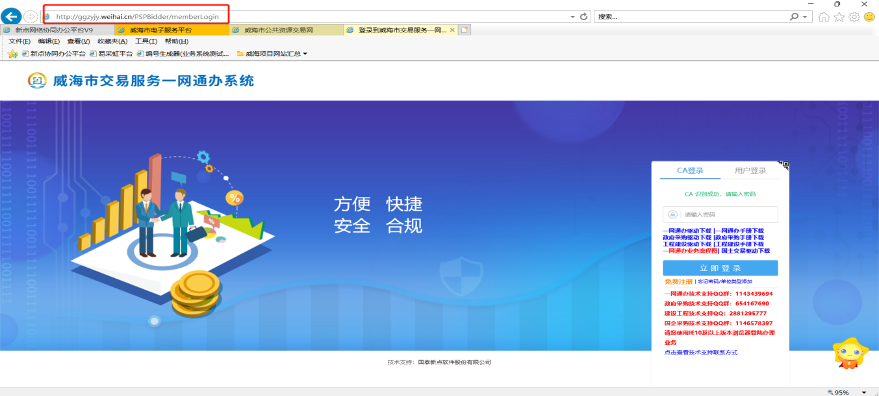
第二种：登录威海市公共资源交易网点击交易服务一网通办（http://ggzyjy.weihai.cn）如下图所示：
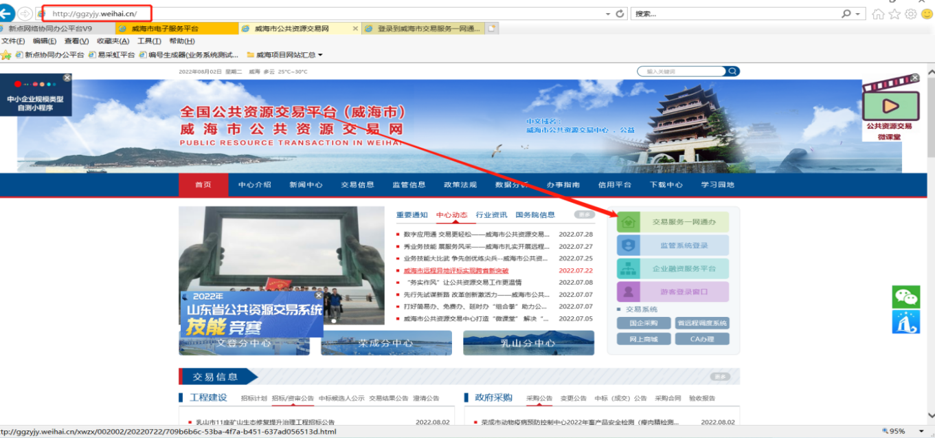
用户注册
首次办理公共资源交易业务的用户，需要在交易服务一网通办系统的登陆页面点击橙色的“免费注册”按钮进行注册，如下图所示：
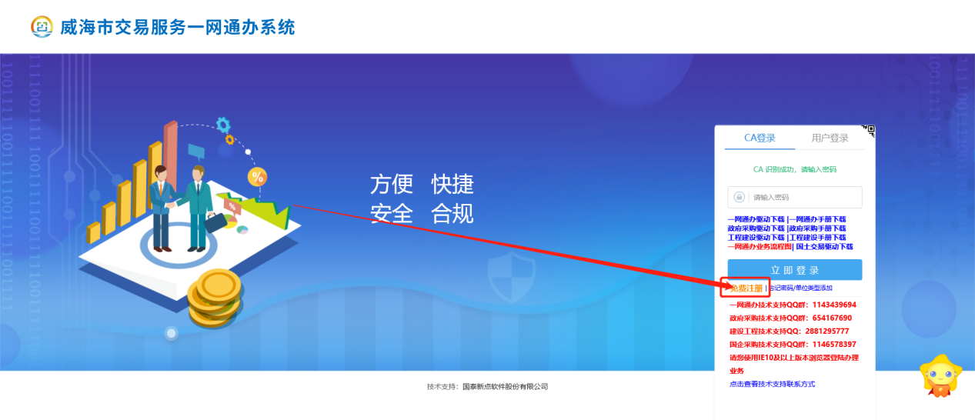
注册时选择“投标企业”业务类型后再完善上边基本信息，最后输入验证码点击“立即注册”即可。
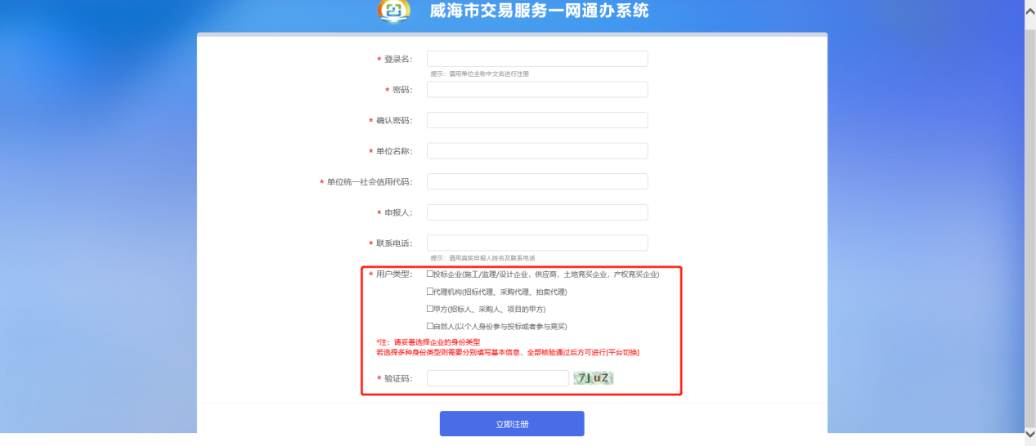
点击立即注册后则会到达下图页面，点击填写基本信息去完善即可。
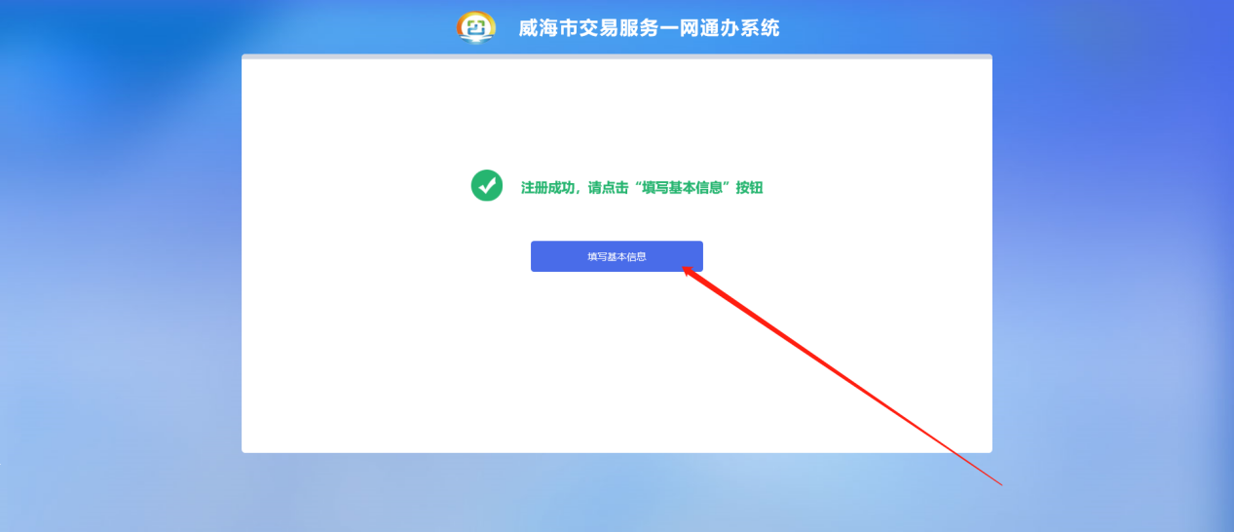

1.3企业基本信息完善
- 先点击“基本信息”在点击修改信息，如下图：
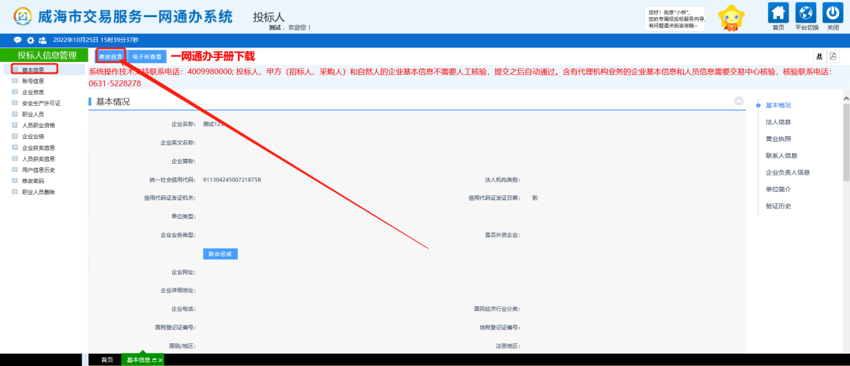
2、进入下图页面后，填写企业的基本信息，红色星号项为必填项；
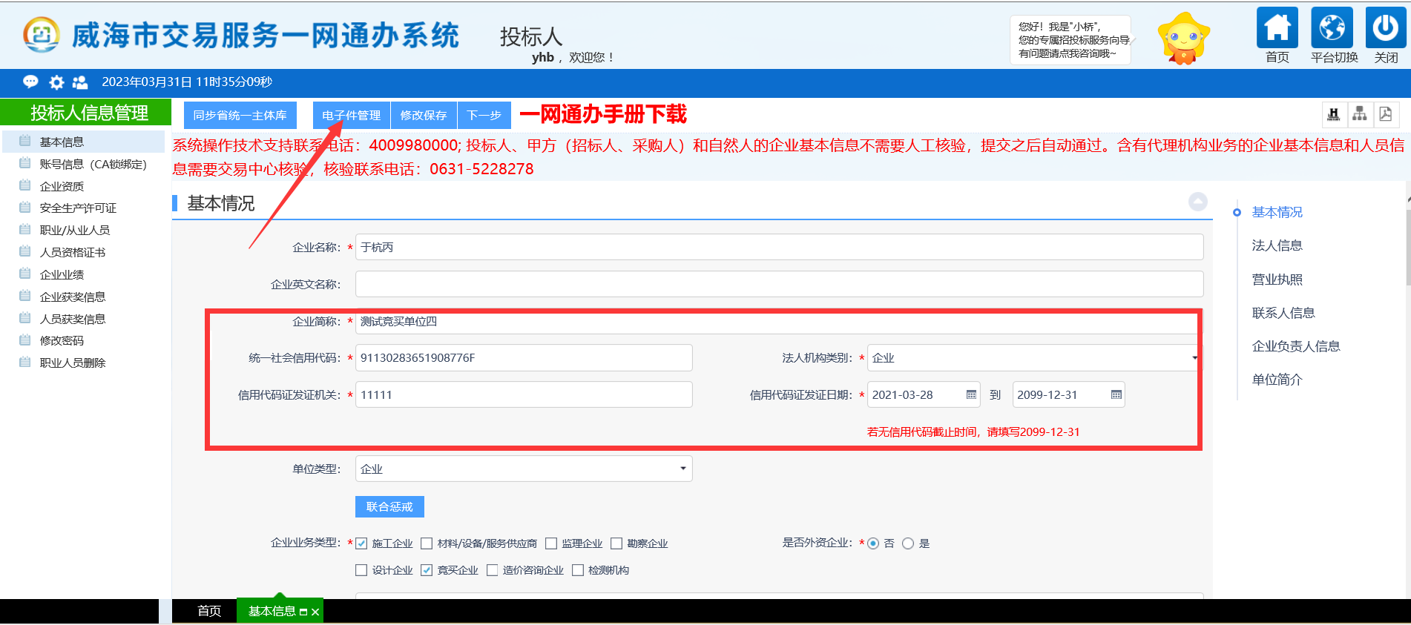
- 点击上图中的“电子件管理”按钮，上传企业的电子证件，如下图，点击下图中的电子件按钮选择文件后进行上传（红色*号为必填项），上传完成后点击右上角x号 关闭当前页面即可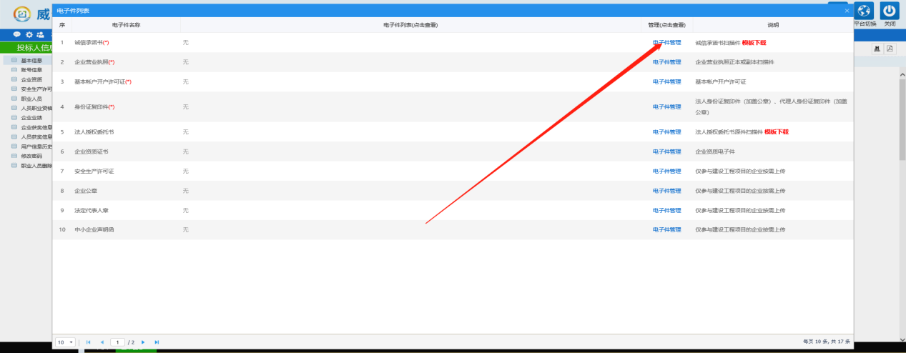。

- 企业基本信息和电子证件上传完成后，点击“下一步”按钮，进入信息提交页面，最后点击“提交信息”按钮完成信息的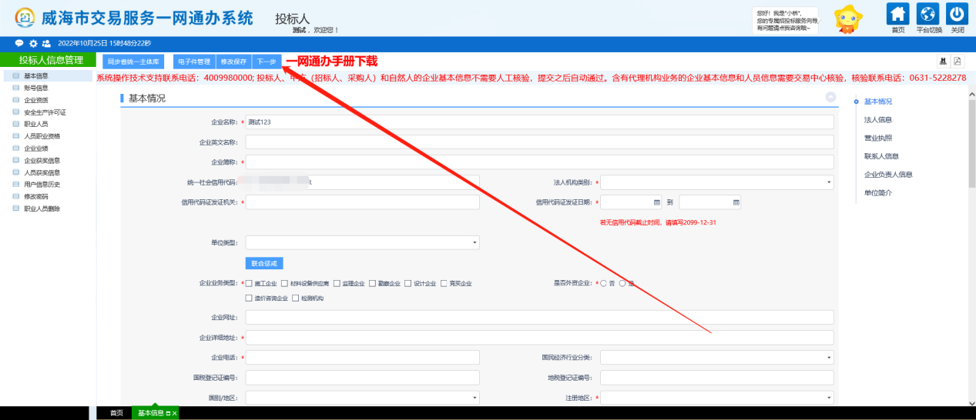
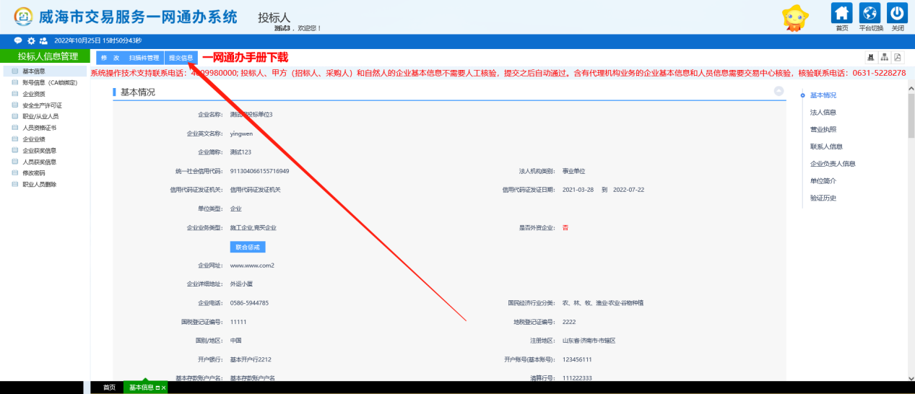

1.4CA锁绑定
点击左侧栏目“账号信息（CA锁绑定）”打开栏目后点击账号后边的小铅笔进入到绑定页面。
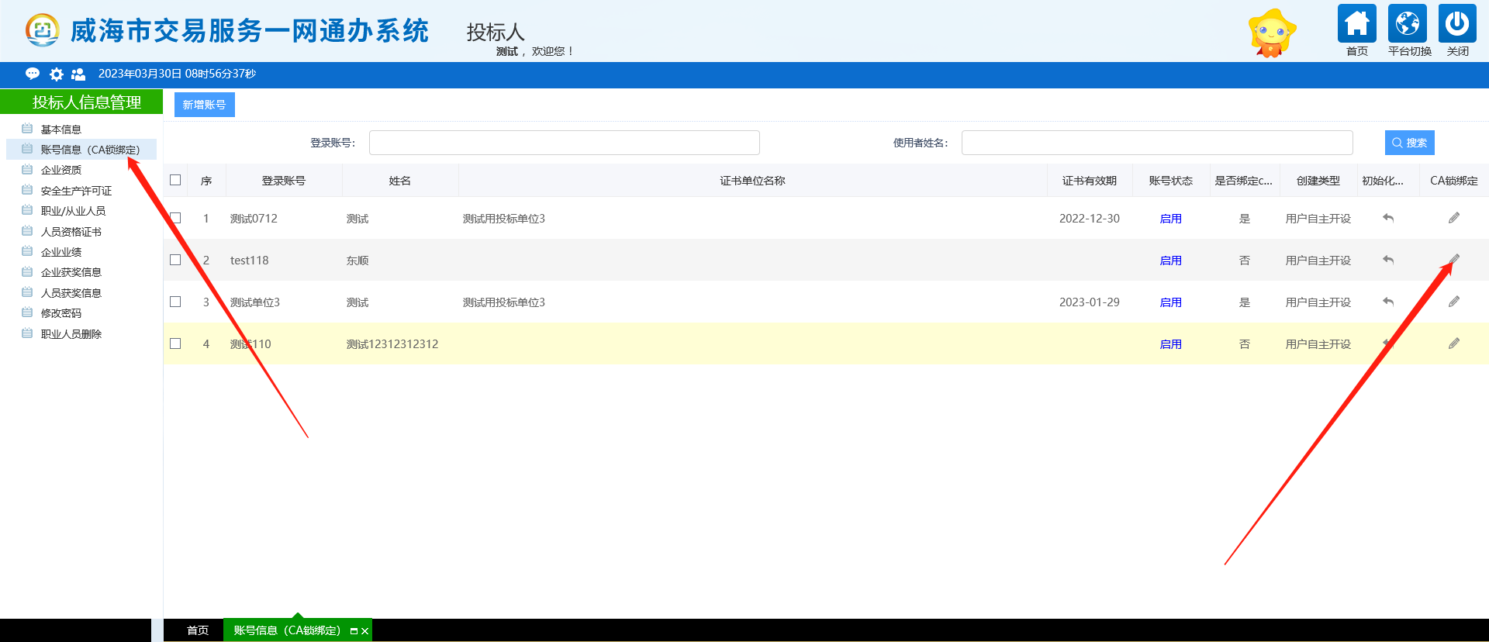
打开绑定页面输入手机号等红色星号必填项，点击“读取证书”（证书key号和介质硬件号）读取出来后点击激活即可，系统会提示绑定成功。
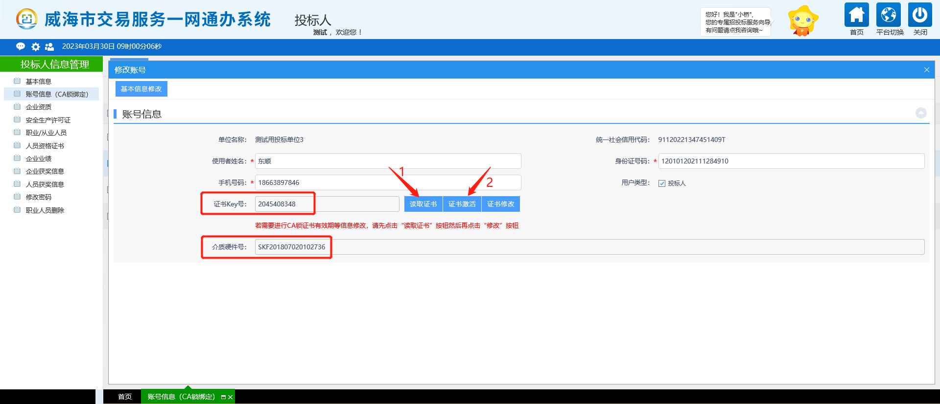

1.5切换平台
基本信息提交自动审核通过，刷新一下网页再点击平台切就可以进行切换平台 切换到自然资源电子交易系统里进行海域使用权项目业务办理。
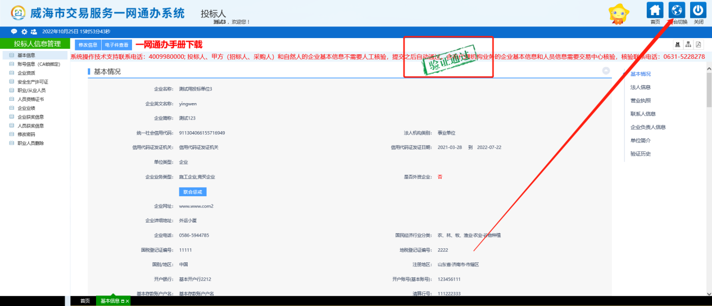
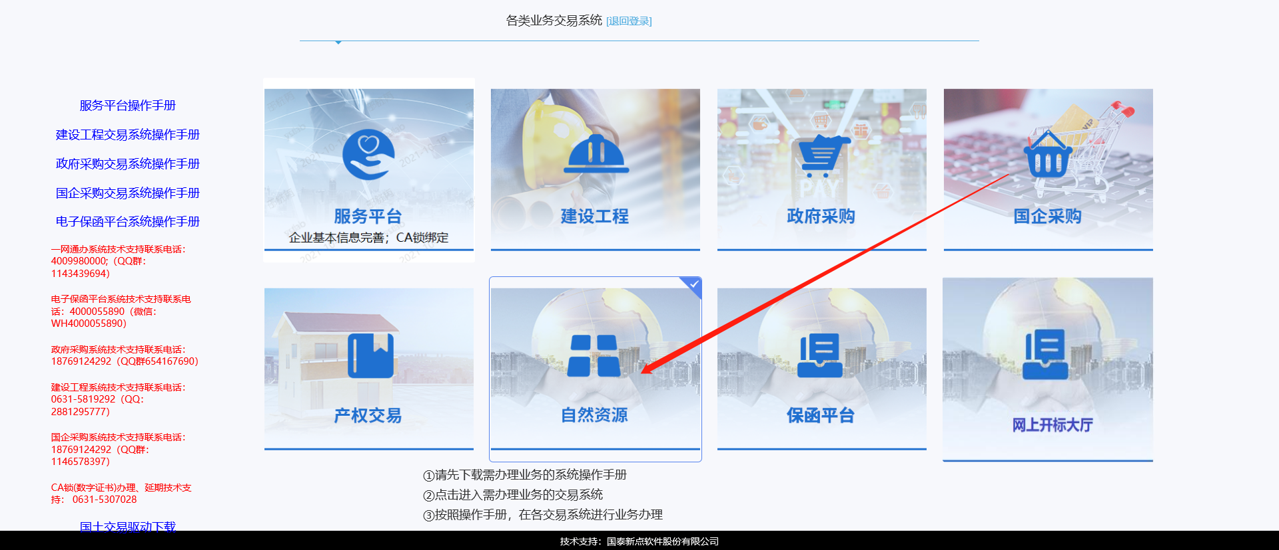

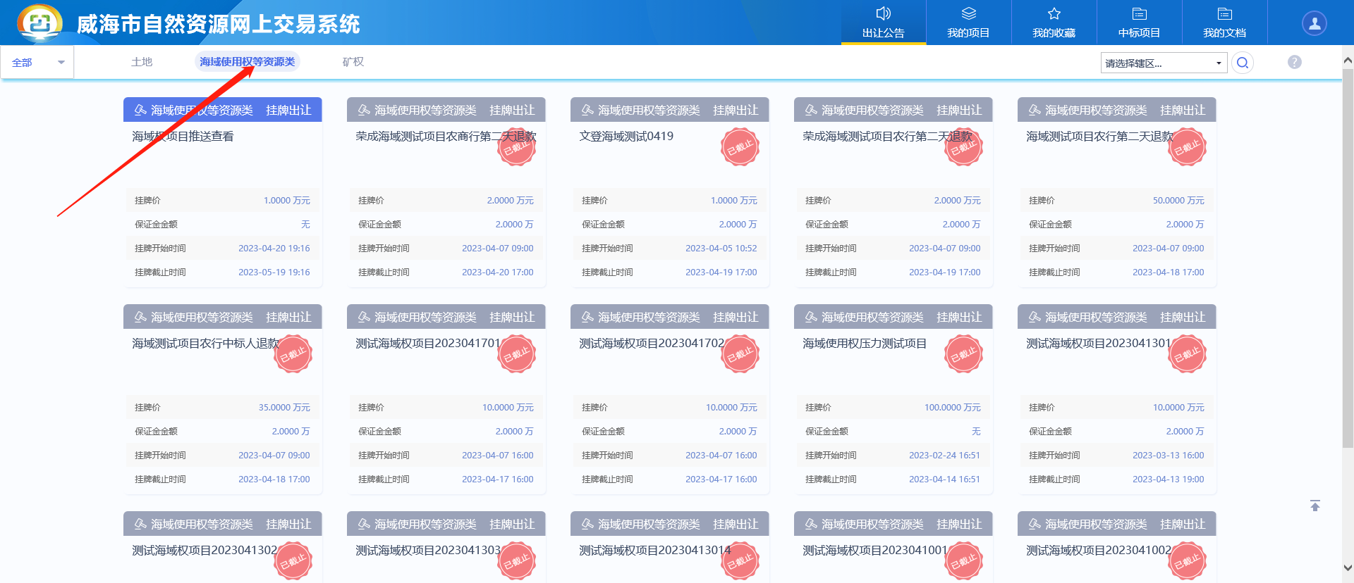

第二章：海域使用权竞买基本流程

2.1申请竞买
您可以在系统的“出让公告”中查看当前海域使用权交易信息，如果有中意的项目（以“测试项目”为例进行介绍，并非真实数据，仅供参考），鼠标移动到项目卡片中，点击对应的“项目详情”（如图1），即可查看该项目的详细信息（如图2）
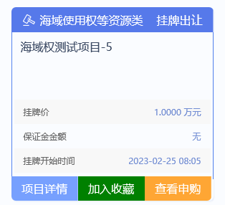
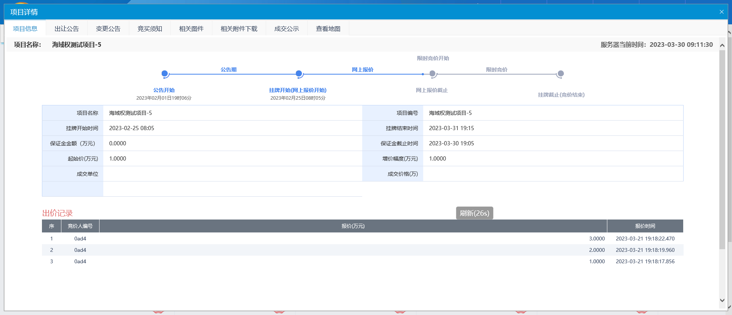
如果您确定参与某项目的竞买，需要先进行申购。进入出让公告页面点击“海域使用权”栏目，找到要竞购的项目，点击相应项目右边的“我要申购”按钮（如下图所示）
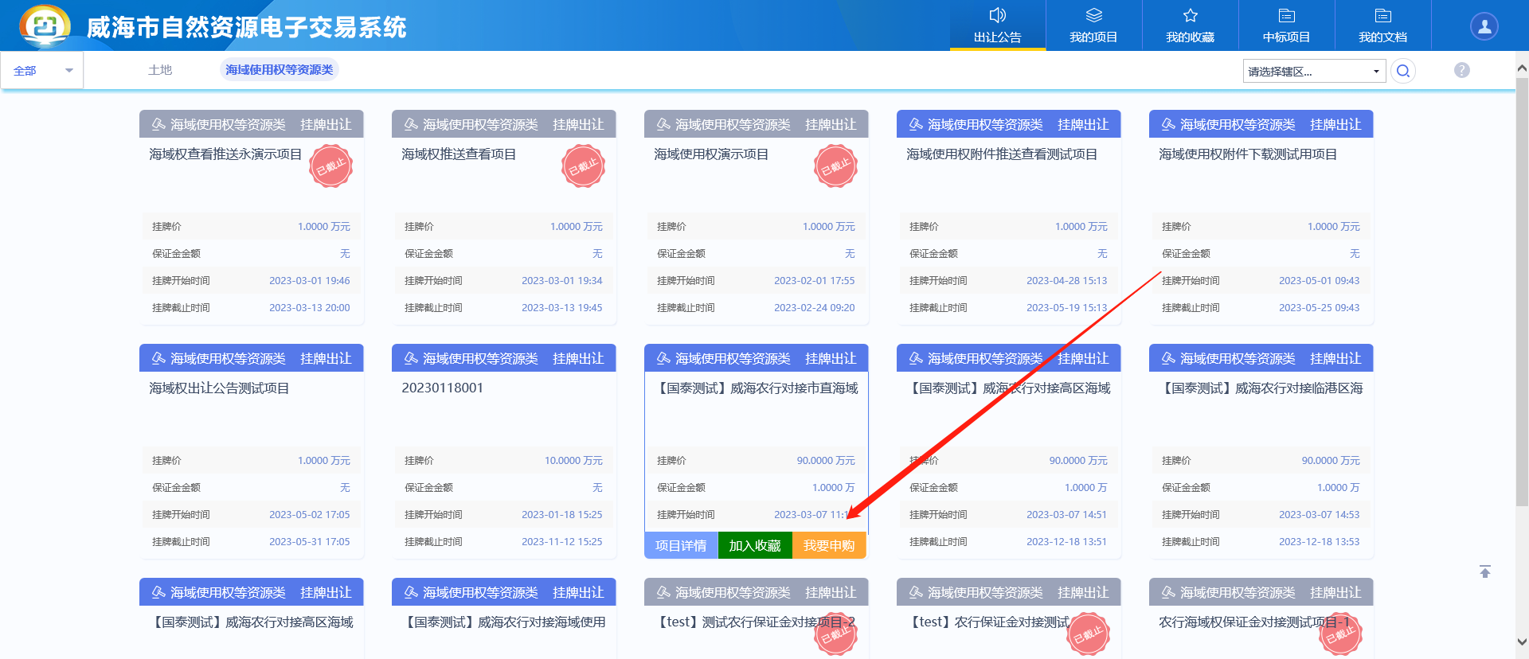
按照系统提示，阅读并同意诚信承诺书，系统将进入竞买流程。
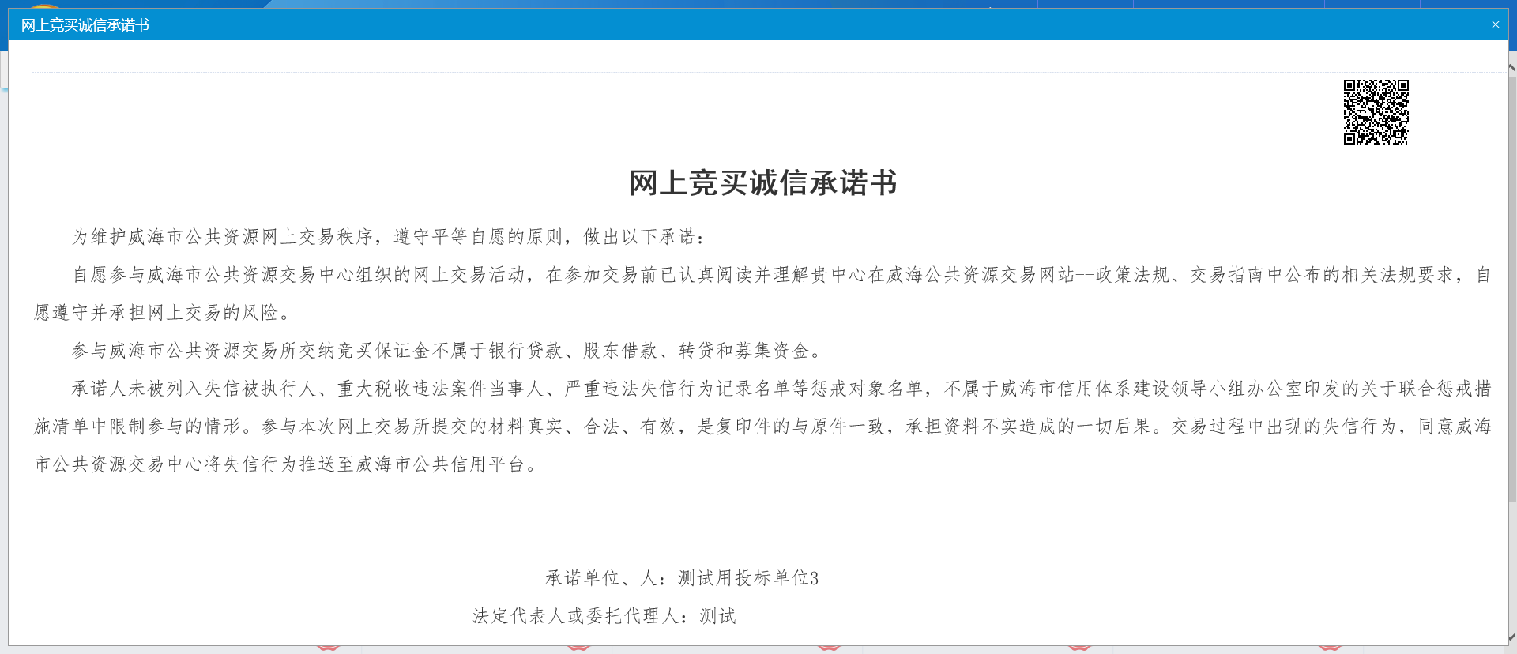
按照系统提示，阅读并且同意威海市权益类公共资源交易服务流程。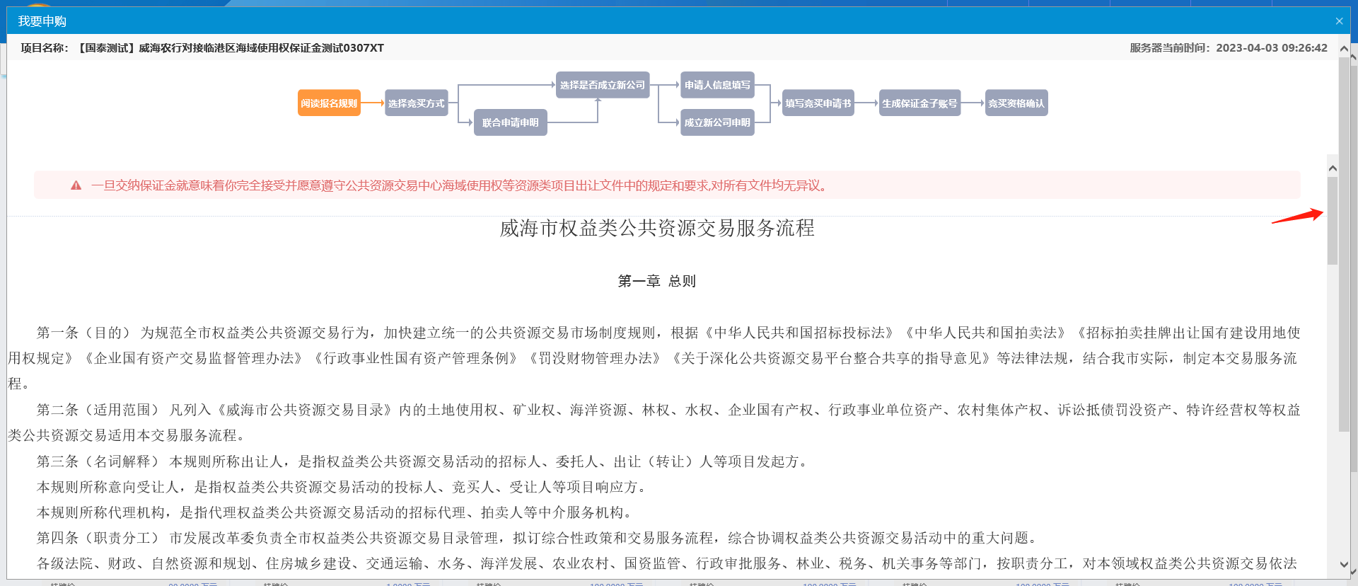

选择单独申请，系统会进入下一步流程选择。
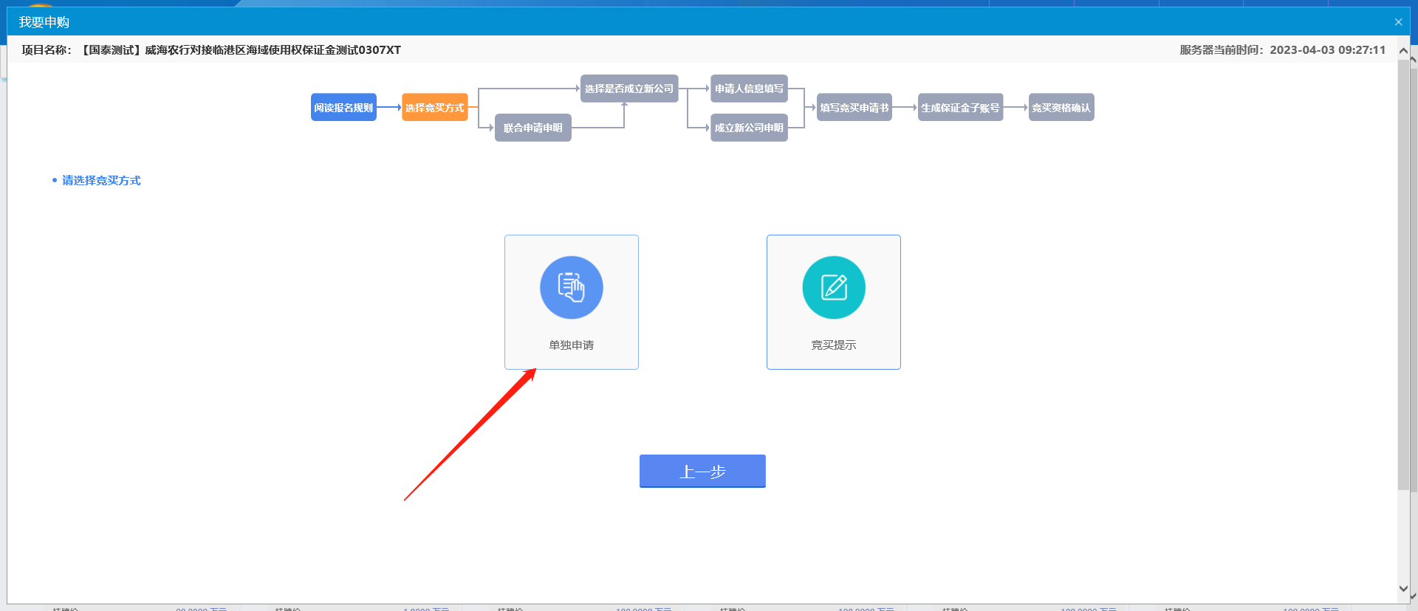
选择不成立新公司，系统将会进入申请人信息填写页面，页面中的信息是根据诚信库中的信息进行自动生成，确认信息无误后点击下一步。如果信息有错误，可以双击错误信息，更改错误信息。完成以后点击下一步按钮。
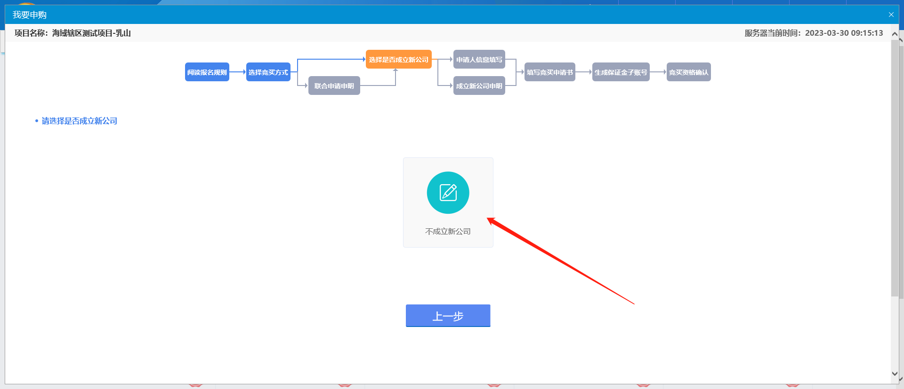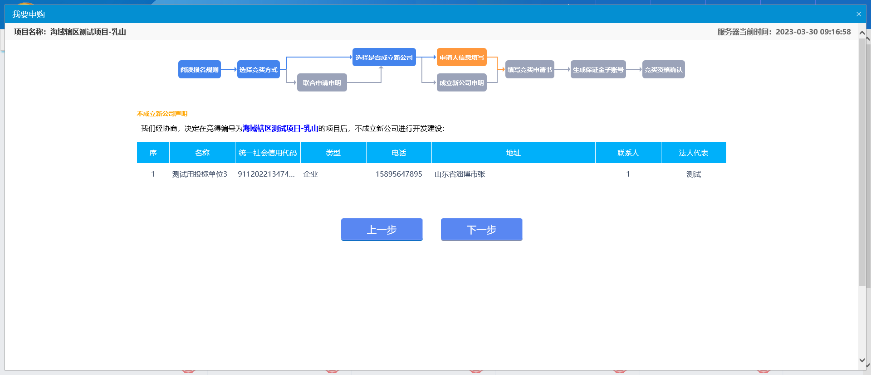
下一步将是竞买申请书的确认，其中的信息均是自动获取，确认没有问题，点击申请。
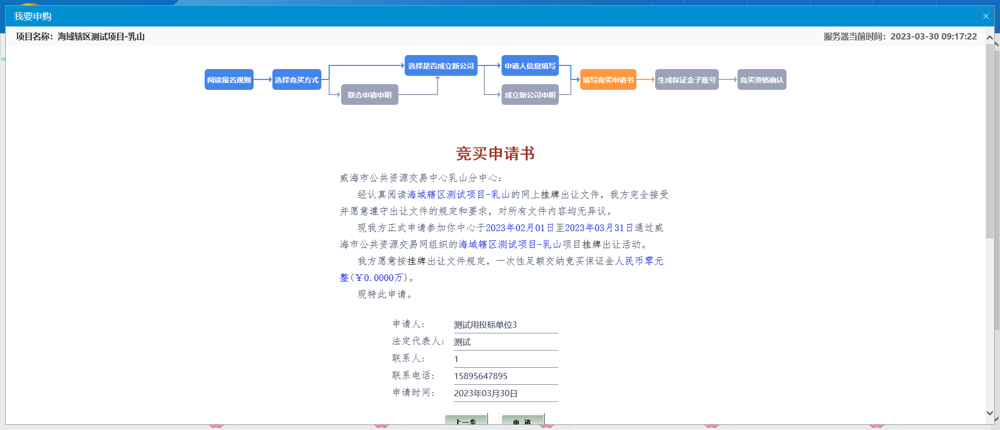
阅读确认无误后点击“申请”，出现如下界面：
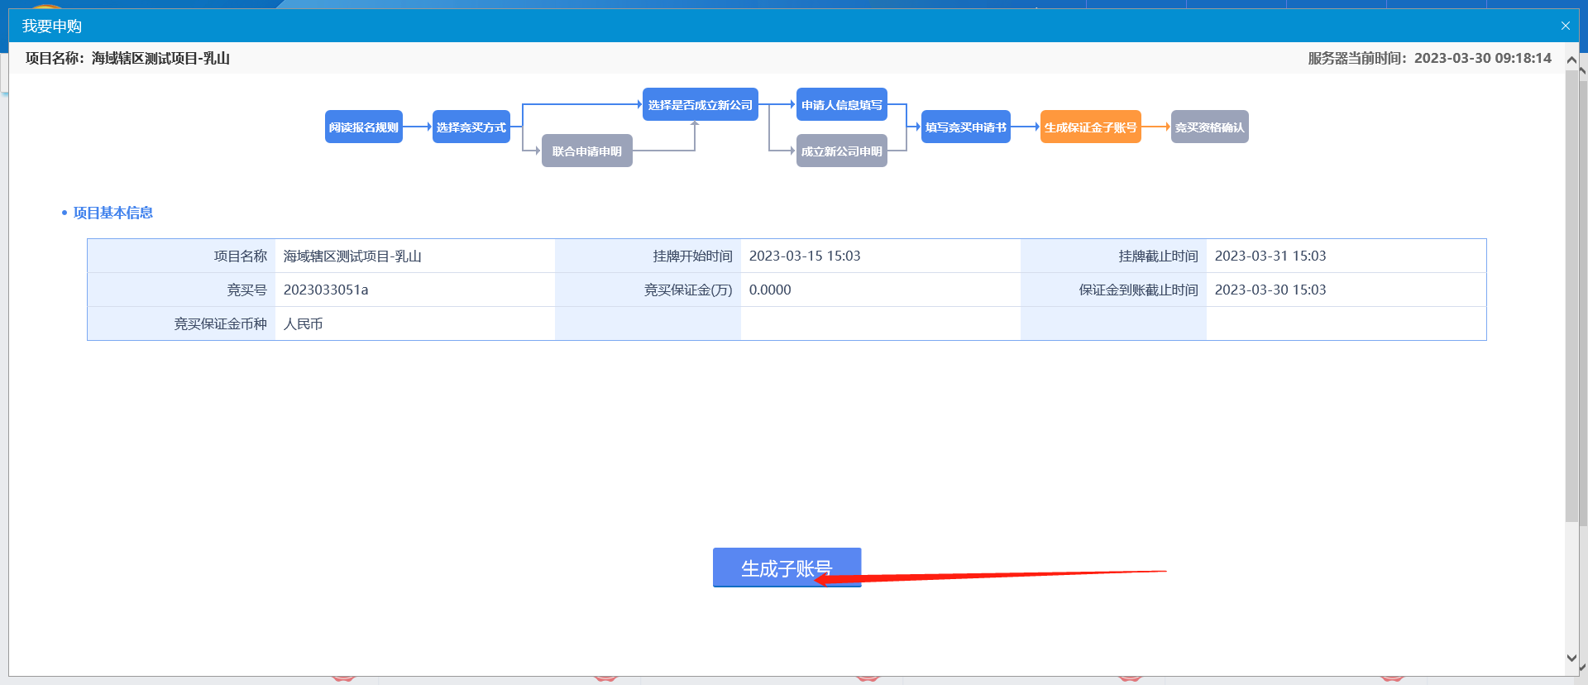
仔细核对所要购买的项目信息，确认无误以后，点击生成子账号。系统会分配保证金交纳银行，并给予保证金交纳账号，如下图所示。
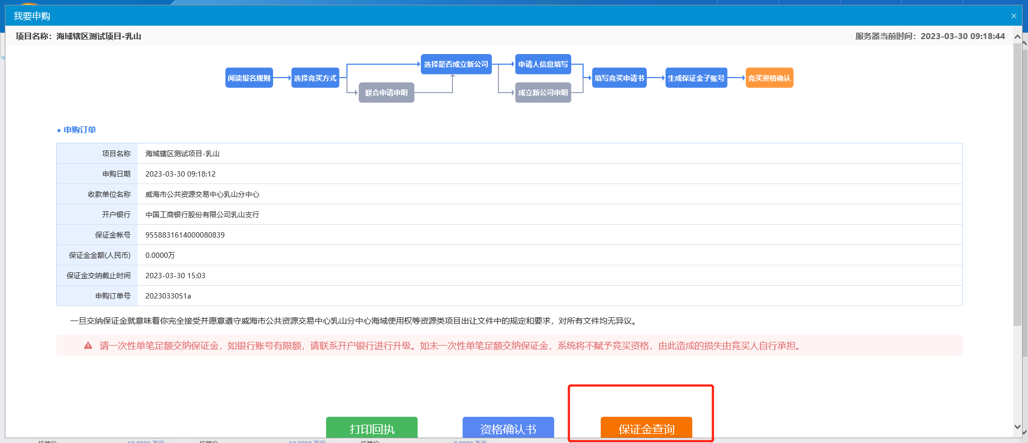
根据系统所提供的收款人名称，收款人开户银行，保证金账号进行打款。请牢记保证金账号，登录网上银行往该账号中一次性足额交纳保证金。
保证金交纳完成以后可以通过首页我的项目找到该项目，点击“查看申购”按钮进行该项目保证金到账查询。
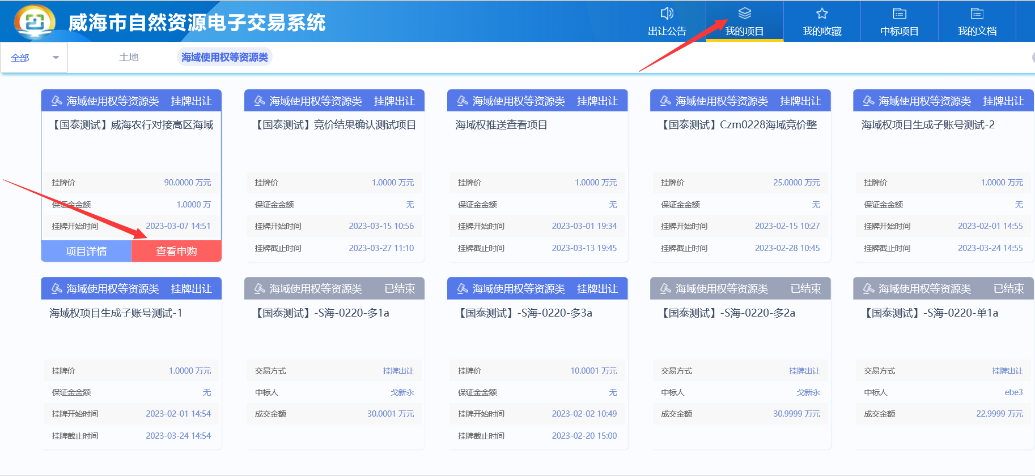
进行保证金到账查询时，交纳账号的户名系统自动获取竞买企业的名称，交纳账号则需竞买人填写实际交费账号，填写无误后点击查询按钮，查看保证金到账情况。
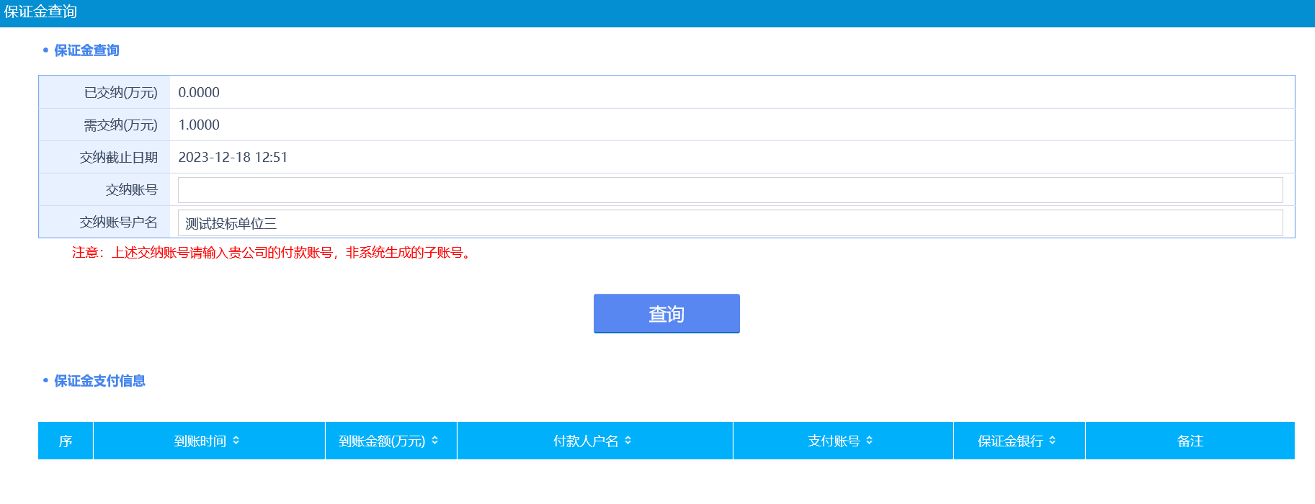
点击查询按钮后，若保证金已到账，系统会显示出保证金交纳信息。信息包含交纳账号，交纳金额等信息。如果提示保证金未缴纳，则说明没有交纳成功，需联系银行查看打款情况。

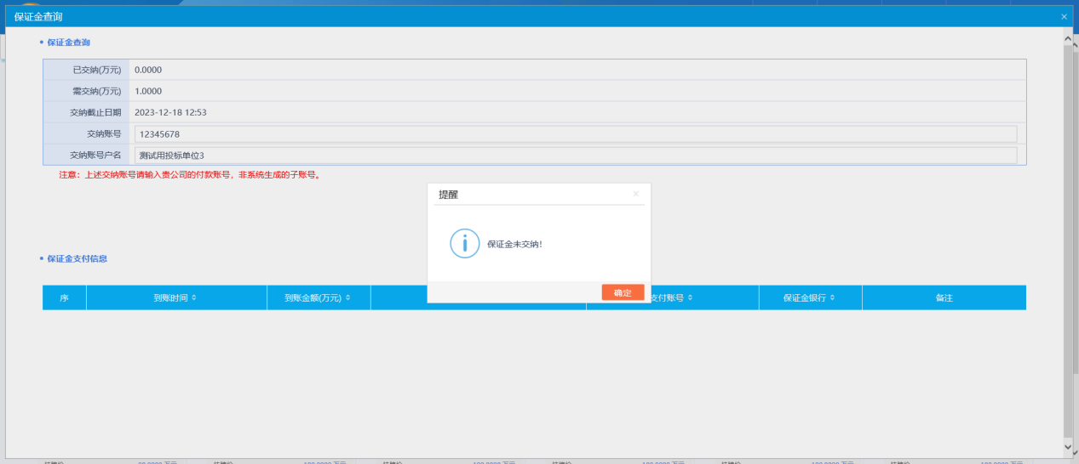

2.2交纳保证金
注意事项：
1、海域使用权网上挂牌出让以人民币方式进行结算，竞买人须自行通过相应开户银行的大额支付系统（网上银行或电汇）交纳竞买保证金，柜面资金（支票或现金）概不接受。若境外投资者（包括与境内投资者组成联合体竞买的），应当按中华人民共和国外汇管理局规定，将外汇兑换成人民币支付。
2、竞买人支付竞买保证金的账户名称必须与竞买人名称保持一致，如不成交，该账户将作为退款账户。
3、请您务必按照交易系统随机产生的保证金交纳账号一次性足额交纳保证金。账号错误将无法获得交易系统的竞买资格。
4、如同一竞买人竞买多个项目，将生成多个交纳账号，竞买人须向各个账号及时足额交纳相应保证金。
5、请您严格按照保证金交纳指南中的方法将保证金一次性足额交纳至交易系统生成的相应保证金交纳账户中，如因填单不规范或付款流程操作有误造成保证金未能及时到账影响竞买的，由竞买人自行承担相应责任。
6、为确保您的保证金及时足额到账，请各位竞买人尽量提前交纳保证金，避免发生不能按时参与报价竞买等问题。
7、大额支付系统运行时间：每周一至周五9:00—16:00,为保证竞买保证金及时到账，请不要使用小额支付系统。
8、通过网上银行跨行交纳保证金的，因人民银行大额支付系统业务要求，需在保证金交纳截止时间前一个小时交纳，以确保保证金及时到账。
9.在报名期间已获得竞买资格的竞买人中途退出竞买，保证金必须在该项目挂牌活动结束后方可退回。
业务咨询电话：0631-5318871
交易系统收到银行反馈的保证金足额交纳信息后，点击资格确认按钮，系统自动生成资格确认书，格式如下：

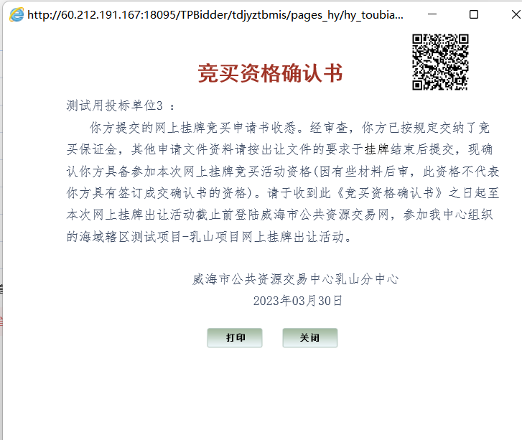
点击关闭按钮，获得竞买资格以后，方可进入我的项目开始报价，鼠标放到已经完成资格确认的项目，会出现我要报价的按钮，点击我要报价，自动跳转到竞价系统中开始报价。
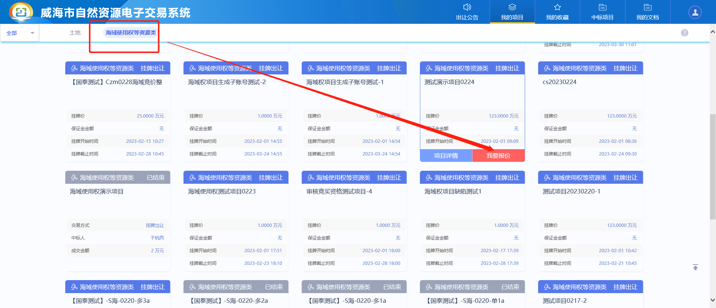
进入竞价系统以后首先是电子竞价风险告知及接受确认书，请您仔细阅读其中相关内容，对电子竞价过程存在的风险有足够的认识，了解完成以后点击接受按钮，即可开始报价。
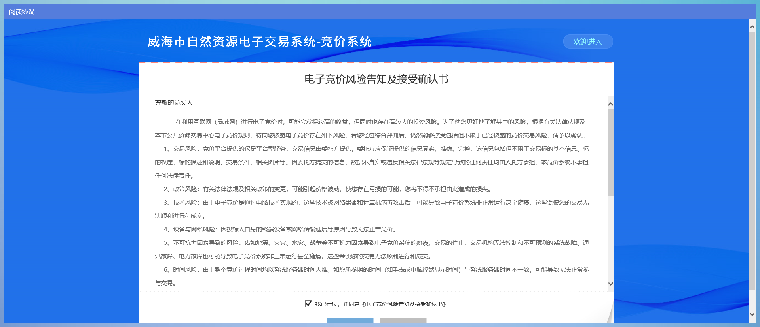

2.3参与报价
按照系统提示，阅读并且同意电子竞价风险告知书，然后进入下面的出价页面：
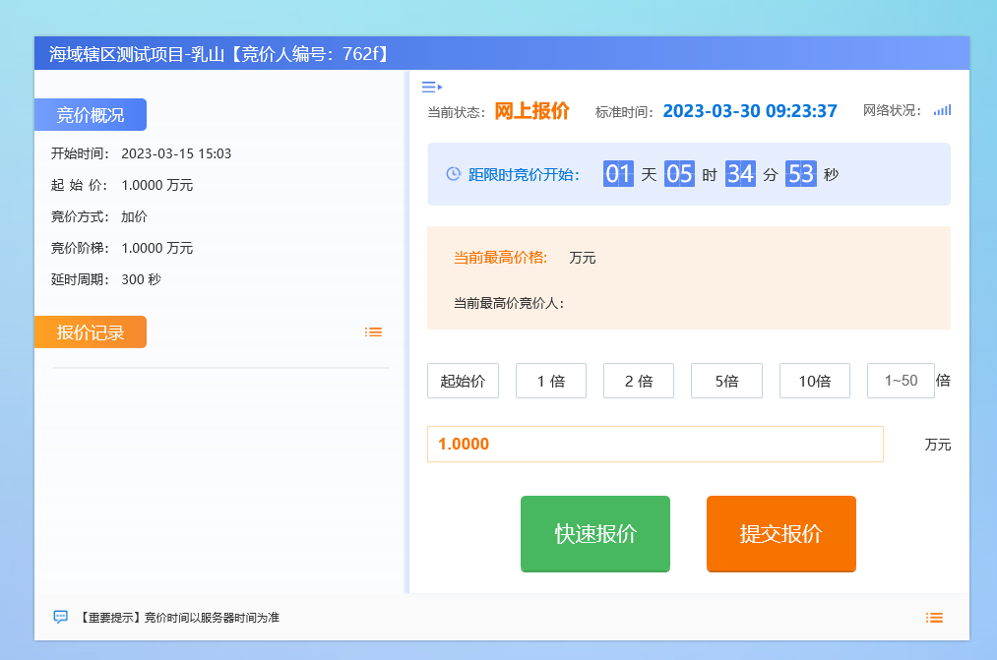
这个页面显示了竞价的概况，左侧是有关于此项目的所有竞价记录，右侧是出价页面。
项目的加价幅度和起始价已经固定，系统支持快速出价和自定义出价,初次报价为不低于起始价的任意报价，以后的每次报价都在当前最高价的基础上以加价幅度的整数倍递增。
快速出价是指竞买人不必填写出价额度，直接点击“快速出价”按钮进行出价，系统对出价金额进行询问，确定后不得撤回。如果当前资源无人报价，快速出价直接按该资源的起始价报出；如果有人报价，快速出价按当前最高价加上一倍增价幅度报出。
竞买人可以输入不同倍数的出价幅度，点击“自定义出价”按钮进行出价。
报价成功后，可以看到有新的报价记录闪烁提醒，当前最高价已更新。
出价记录中，所有的记录都是用竞买人的身份编号代替，加入图标的是我的出价记录，其他颜色的代表其他竞买者出价。
网上挂牌出让期限截止前5分钟，系统自动转为网上限时竞价。竞买人必须在距挂牌截止5分钟前至少进行一次有效报价，方有资格参加该项目的网上限时竞价。
5分钟内任意竞买人提交新的报价，系统都会重新开始5分钟倒计时。任何一次报价提交后的5分钟内，没有竞买人提交新的报价，则限时竞价结束。如果到最后一秒钟仍然没有竞买人提交新的报价，限时竞价过程结束。

2.4竞购完成
系统根据最高报价进行成交结果认定。系统中设置底价的，最高报价高于或等于底价则竞得，公布竞得单位，低于底价的均为未中标，转为流拍。
竞拍时间截止后，如果您的出价最高，并且满足相关规定，经过认定以后成功竞得此项目。认定过程中，系统会提示：报价认定中，请稍后。
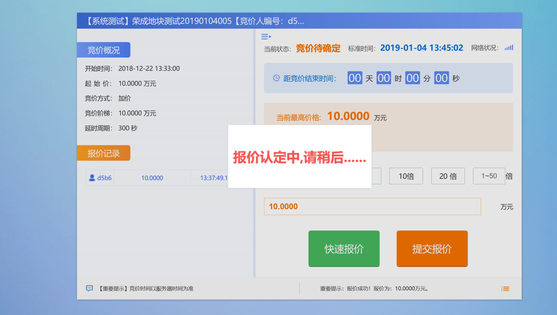
当您竞买成功后，系统会提示成交，竞买失败会提示谢谢参与。
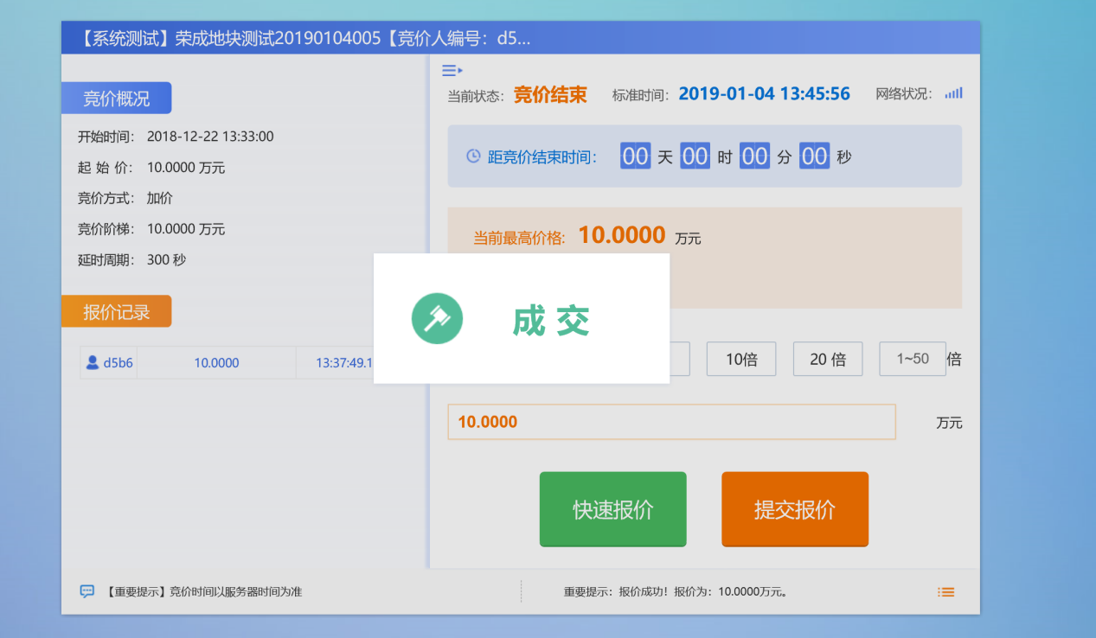

项目成交后系统自动生成交易结果通知书。
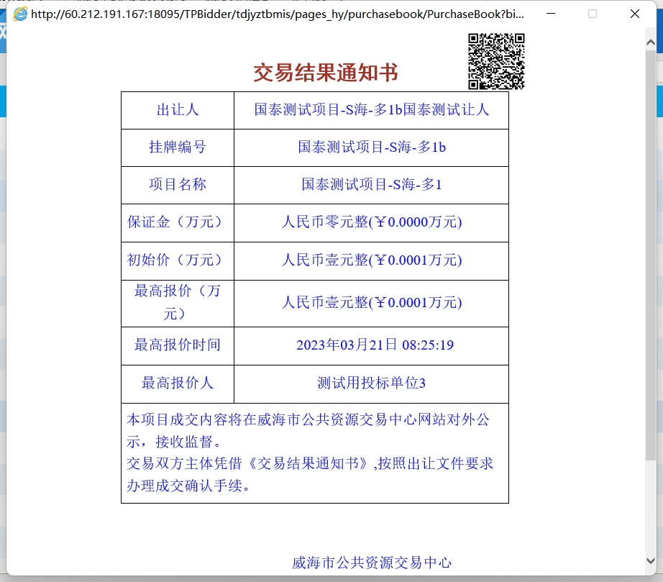
项目成交后，您可以在“我的文档”菜单中，通过点击项目对应的各类文档名称进行文档查看下载，并办理后续成交手续。
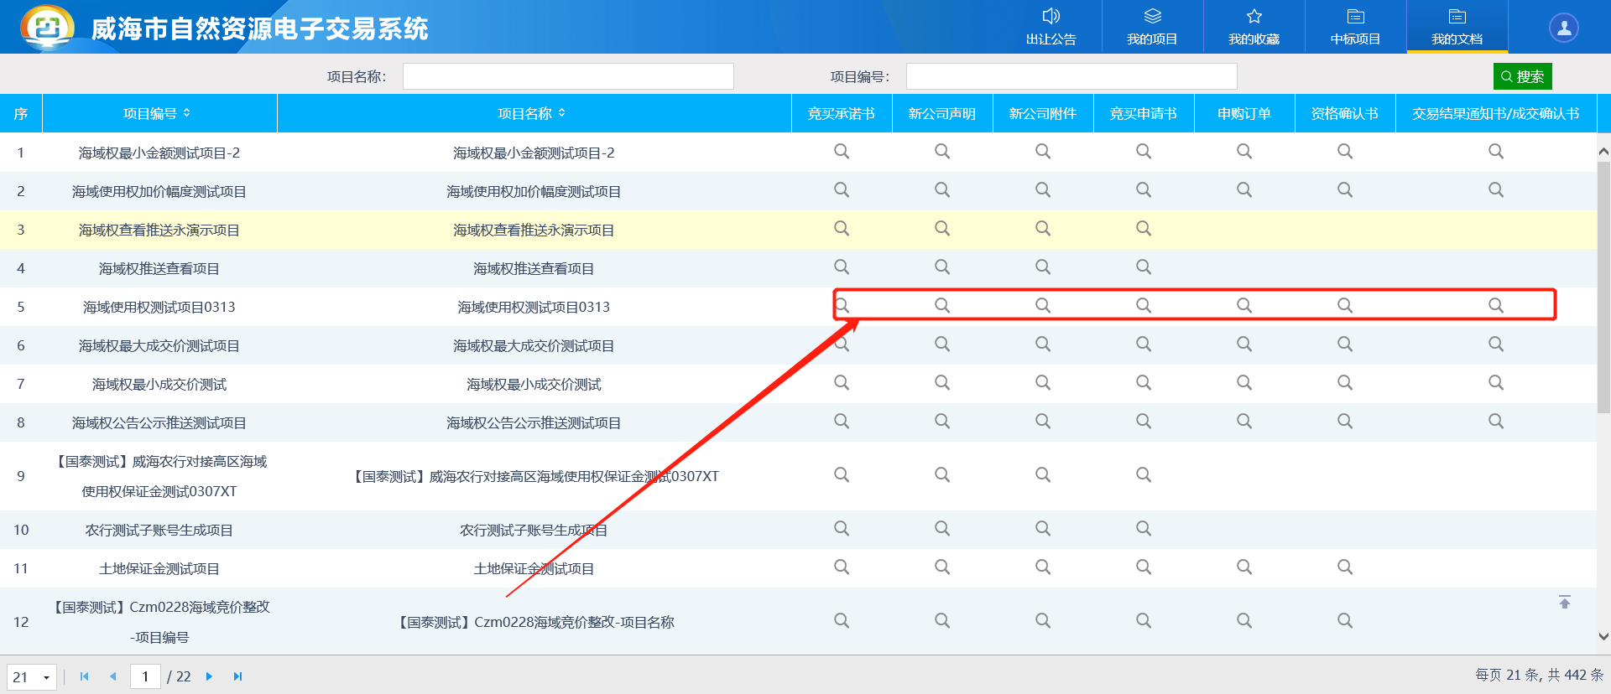

第三章：CA锁办理
未办理CA数字证书的用户请先办理CA数字证书。威海市国土交易、海域使用权交易仅支持“山东政务”实体数字证书。“红色福莱CA数字证书”“爱山东.威海”App手机移动证书目前尚不支持。
山东政务实体数字证书办理地址：http://221.2.150.153:18000/UnifiedManagement/data/whsggzy/whindex.html
山东政务CA数字证书办理咨询技术支持：0631-5307028;受理问题：ca锁办理、续期、补办；
黑色山东政务数字证书密码重置联系电话：0531-67880028

